Подготовила: воспитатель

Горбачева И.В.

**Викторина**

Назовите сказочного персонажа, лезущего вон из кожи *(царевна-лягушка)*

Как называется летательный аппарат, на котором женщина впервые поднялась в воздух? *(метла, ступа)*

Как называется сказка, в которой рассказывается история о долгом пути хлебобулочного изделия к потребителю? *(колобок)*

Вспомните сказочника, у которого был свой конёк? *(П. Ершов)*

Какое самое надежное средство в сказках заменяет компас, по которому находят дорогу? *(клубок)*

Какой исходный продукт нужен для варки сказочных щей и каши? *(топор)*

Назовите имя царя, жившего так давно, что никто в это не верит? *(Горох)*

Какой царь имел доход от ореховой скорлупы? *(Додон)*

Как называются детали женского платья, в которые помещаются предметы. *(Рукав)*

**ГБУСОН РО «СРЦ сл.Большая Мартыновка»**

**«По дорогам сказок»**

**Памятка для**

**педагогов и родителей**

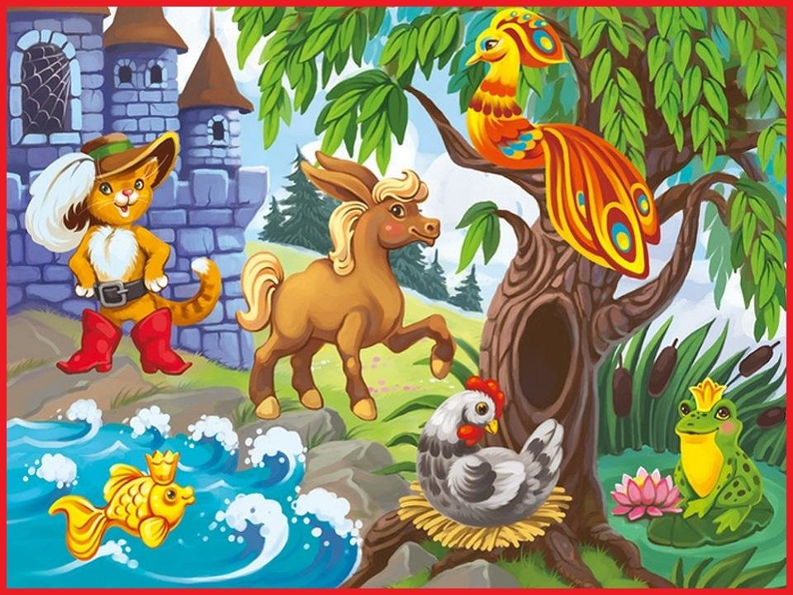

Сказка является незаменимым элементом в воспитании и развитии детей. Дети легче понимают сказку, чем пресную взрослую речь. Поэтому, если взрослые хотят поддержать ребёнка, помочь объяснить ему что-то, необходимо вспомнить язык детства – сказку.

Благодаря сказке ребенок познает мир не только умом, но и сердцем. Через сказку ребёнок получает первые представления о справедливости и несправедливости. Слушая сказки, дети глубоко сочувствуют персонажам, у них появляется внутренний импульс к помощи, к защите.

Таким образом, разнообразный сказочный мир будит воображение ребенка, рассказывает о добре и зле, на доступном языке учит детей жизни. Через сказку ребенок начинает понимать законы мира, в котором он родился и живет!

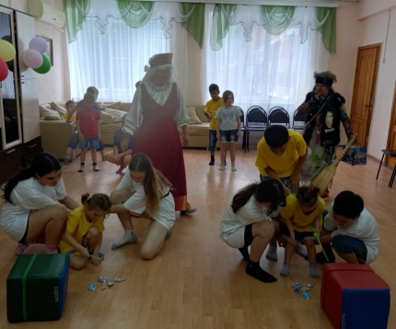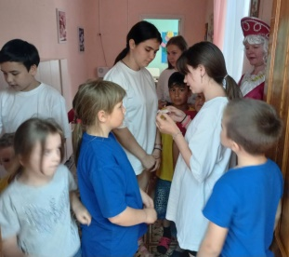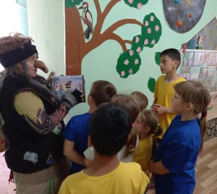

• помогли старику из сказки А.С. Пушкина выловить Золотую рыбку для ворчливой бабы.

И в конце мероприятия, злобная Яга превратилась в добрую и приветливую Бабушку Ягу, и угостила всех вкусными конфетами из нашего волшебного сундучка.

***По дорогам сказок.***

Сказка всегда присутствует в нашей жизни. Она настолько прочное место занимает в жизни ребёнка, что в народе существует присказка «возраст сказок»

Вот и мы в своём СРЦ решили вспомнить не только название сказок, но и их героев и события, происходящие в них.

Просмотрев презентацию о перепутавшихся сказках, ребятам пришлось разделить их на категории: народные и авторские.

С большим азартом, наперебой детвора называла отрицательных героев; участвовали в викторине; по теням определяли героев той или иной сказки.

По квест-дороге, где пришлось опять пройти мозговой штурм, наши участники нашли злодейку Бабу Ягу, которая украла «Сундучок сказок».

И конечно, злодейка устроила ребятам испытания:

• построившись парами, с палкой и ведром, детворе пришлось перенести воду в бочку, как известному герою сказки «По щучьему велению» Емеле.

• отгадав загадку про «Машу и медведя», ребята пробежали с рюкзаками на спине, даже не присев на пенёк отдохнуть.

